**Vekeplan, veke 42 4. klasse**

**Namn:**

|  |
| --- |
| **Info:**   * **Eg håper alle har hatt ein fin haustferie og er klare for ny innsats på skolen.** * **Som nemnt på foreldremøtet, skal eg ha «På sporet» i 1.kl fire halvtimar i veka, og då blir 4. klasse saman med 3. klasse.** |

**Mål:**

|  |  |
| --- | --- |
| **Lesing/skriving:** | * Eg kan skrive øveorda. * Eg forstår det eg les og kan svare på spørsmål. * Eg veit kva eit verb er. |
| **Rekning:** | * Eg kan rekne med negative tal. * Eg kan lese av gradene på eit termometer. |
| **Engelsk:** | * Eg kan lese og forstå engelsk tekst. * Eg kan skrive glosene * Eg veit kva tid eg skal bruke a og an. |
| **Sosialt:** | * Zippy: Ta gode val i vanskelege situasjonar. |

|  |  |
| --- | --- |
| **Øveord:** | |
| **skjegg – geni – igjen – gjekk – mykje** |

|  |
| --- |
| **Gloser** |
| **basket = korg push = dytte court = bane** |



**Lekser til**

|  |  |
| --- | --- |
| **Tysdag:** | **Norsk:** Les s. 30 i Arb.bok til Zeppelin språkbok. Svar på oppgåvene s. 31. Hugs stor bokstav og fin samanhengande handskrift. Pass ekstra godt på korleis du skriv **u, v, p og f.** TA MED BOKA PÅ SKULEN.  Ta med underskrift på målprøven. |
| **Onsdag:** | **Norsk:** Les s. 34-35 i Zeppelin språkbok to gonger høgt for ein vaksen og ein gong for deg sjølv.  **Matte:** Gjer s. 20 i Multi øvebok. |
| **Torsdag:** | **Norsk:** Les s. 38-39 i Zeppelin språkbok to gonger høgt for ein vaksen og ein gong for deg sjølv. Les også inn teksten på Showbie.  **Matte**: Gjer s. 21 i Multi øvebok. TA MED BOKA PÅ SKULEN.    Hugs gymtøy! |
| **Fredag:** | Engelsk: Les s. 17 i Quest to gonger høgt for ein vaksen og ein gong høgt for deg sjølv. Set om til norsk på same måte. Lær deg å skrive glosene. Gjer kopi «Choose words and make word maps» limt inn i engelskboka. Du kan velje ord frå både s. 16 og 17 i Quest. TA BOKA MED PÅ SKULEN.  Målprøve inkl øveord og gloser  Hugs gymtøy! |

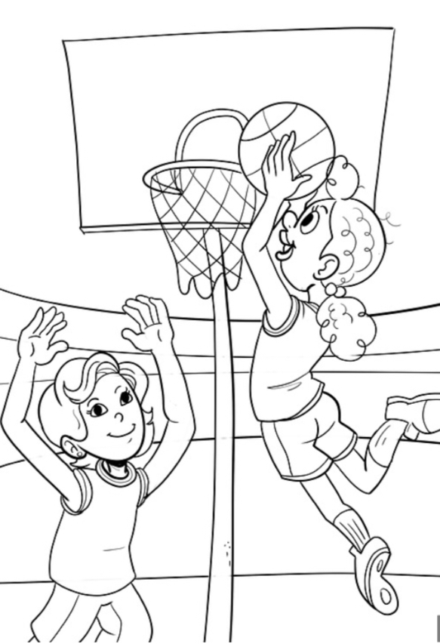**Forventa timeplan denne veka.**

|  |  |  |  |  |  |
| --- | --- | --- | --- | --- | --- |
|  | **måndag** | **tysdag** | **onsdag** | **torsdag** | **fredag** |
| **8.15-9.45** | **Norsk**  **GS** | **Norsk**  **GS** | **Norsk**  **GS** | **Norsk**  **GS** | **Norsk**  **GS** |
| **Norsk**  **ASH** | **Engelsk**  **ASH** | **KRLE**  **ASH** | **Matte**  **ASH** |
| **9.45-10.00** | **Friminutt** | **Friminutt** | **Friminutt** | **Friminutt** | **Friminutt** |
| **10.00-11.00** | **Matte**  **GS** | **Nat.fag**  **GS** | **Matte**  **GS** | **Gym**  **ER** | **Engelsk**  **GS** |
| **11.00-11.40** | **Mat og friminutt** | **Mat og friminutt** | **Mat og friminutt** | **Mat og friminutt** | **Mat og friminutt** |
| **11.40-**  **13.10** | **Engelsk**  **Krle**  **GS** | **K&H**  **GS** | **Musikk**  **ASH** | **Matte**  **GS** | **Gym**  **GS** |
| **Skulen sluttar 12.40** | | |

GS = Grete Stokke

ASH = Ann Synnøve Hareland

ER = Erik Røyland